ПРАВИТЕЛЬСТВО ЗАБАЙКАЛЬСКОГО КРАЯ

ПОСТАНОВЛЕНИЕ

г. Чита

от 22 мая 2025 года № 263

Об утверждении Порядка предоставления грантов в форме субсидий на оказание государственной поддержки ветеранам и участникам специальной военной операции, связанной с началом осуществления ими предпринимательской деятельности в агропромышленном комплексе

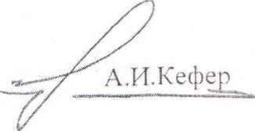В соответствии со статьей 78 Бюджетного кодекса Российской Федерации, Правилами предоставления и распределения субсидий из федерального бюджета бюджетам субъектов Российской Федерации на оказание государственной поддержки ветеранам и участникам специальной военной операции, связанной с началом осуществления ими предпринимательской деятельности в агропромышленном комплексе, приведенными в приложении № 21 к Государственной программе развития сельского хозяйства и регулирования рынков сельскохозяйственной продукции, сырья, и продовольствия, утвержденной постановлением Правительства Российской Федерации от 14 июля 2012 года № 717, Правительство Забайкальского края постановлявт:

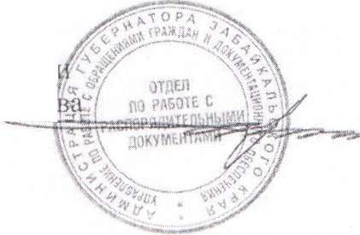Утвердить прилагаемый Порядок предоставления грантов в форме субсидий на оказание государственной поддержки ветеранам и участникам специальной военной операции, связанной с началом осуществления ими предпринимательской деятельности в агропромышленном комплексе.

Исполняющий обязанности председателя Правительства Забайкальского края